SAFE
Streamingové přístupy pro Evropu - Zvyšování digitálních kompetencí pomocí streamingových přístupů pro školy k řešení výzev COVID-19

Materiály pro učebnu O3
Aspekt (2): Streamovací software
Modul 6
Jennifer Schneiderová

Název projektu: Zlepšování digitálních kompetencí prostřednictvím streamingu pro školy s cílem řešit výzvy COVID-19
Zkratka: SAFE
Referenční číslo: 2020-1-DE03-KA226-SCH-093590
Partneři projektu:
P2Ingenious Knowledge GmbH (IK), DE
P3TOMAS ROMOJARO (CEIP), ES
P4KURZY s.r.o. (ZEBRA), CZ

Materiály pro učebnu

Aspekt (2): Streamovací software

Modul 6: Můj první stream: Přechod na online - První streamování

Streamování je přenos audiovizuálního obsahu v reálném čase, obvykle ve formě obrazu a zvuku. Příjemce tak může sledovat, co vysílatel zveřejňuje v přímém přenosu ve stejnou dobu. Stream je však schopen přenášet i nahraný obsah. Jedná se například o předem nahraná videa, která jsou v určitý čas umístěna online. U livestreamu se naopak věci přenášejí v reálném čase.
Kromě softwaru Streamlabs OBS existuje mnoho dalších softwarů, které umožňují streamování :
Abbildung nicht unter Freier Lizenzierung: Streamlabs OBS (2021): Im Internet: https://streamlabs.com/, Zugriff: 04.11.2021.
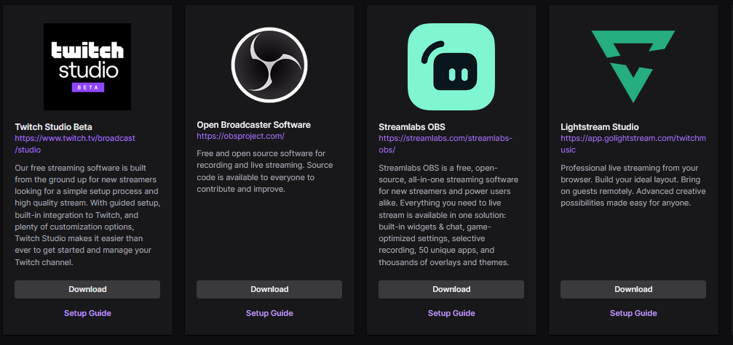

Úkol 1

Online výzkum
Začněte s online výzkumem a hledejte speciálně software pro streamování.
Jmenujte tři softwarové produkty, které jste zkoumali!
I Streamovací software

II Streamovací software

III Streamovací software

Úkol 2

Jaké jsou rozdíly mezi streamovacím softwarem? Vyjmenujte podobnosti a rozdíly mezi softwarovými produkty!

Kritéria | I Software | II Software | III Software
Možnost živého vysílání | ano | ano | ano
Záznam lze uložit do archivu | ano | ne | ano

Úkol 3
Úkol mapování
Následující pojmy zapište do pravého sloupce!
Podmínky:
Myš - Spotify - Data - Program - Klávesnice - CD'ROM - USB disk - Twitch - Word - Microsoft - Fotoaparát - Jukebox - Tiskárna - OBS - Počítač - Notebook - Chrome
Hardware | Software

